Распорядок дня
в оздоровительном лагере «Осенняя капель»
при МБОУ «Западнодвинская СОШ №2»
на период с 30 октября по 2 ноября 2017 года

8.50 – 9.10 Просыпайся, не ленись!
Быстро в лагерь торопись!
9.10- 9.20 С добрым утром, детвора!
На зарядку всем пора!
9.20 - 9.30 Улыбнись, соберись,
На линейку становись!
9.30-10.00 Все за стол!
Узнать пора, что сварили повара!
10.10 -11.00 Раз пришел веселый час,
то играют все у нас!
11.00-12. 00 Кто рисует, кто поет!
Дел у нас невпроворот!
12.15-12.45 За столом серьезный вид!
У нас здоровый аппетит!
13.00-14.00 Мы читаем и поём,
Очень дружно мы живём!
14.00-15.00 Солнце, воздух и вода –
Наши лучшие друзья!
МБОУ «Западнодвинская СОШ №2»

Тематическое планирование работы оздоровительного лагеря «ОСЕННЯЯ КАПЕЛЬ».
«Путешествие по временам года»

Дата: 30 октября. Станция «Зима. (Твоя безопасность) »
8.50 – 9.10 –сбор детей
9.10 -9.25 - зимняя зарядка
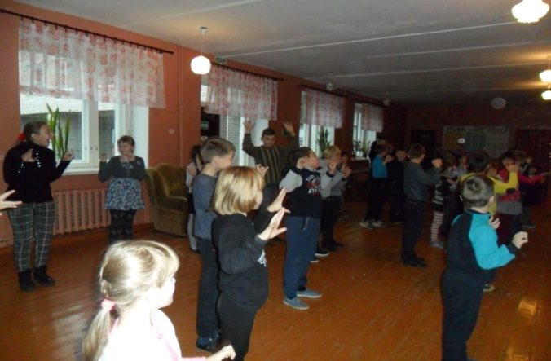
9.30 – 10.00– завтрак.
 | 1 отряд «Октябрёнок» | 2 отряд «Ноябрёнок»
10.00-11.00 | Минутки здоровья «Мой рост и мой вес »  Отв. – медицинский работник | Мероприятия по безопасности: Инструктажи по ПДД, ППБ. Беседы «Взаимное уважение на дороге – залог безопасности», «Пешеход, велосипедист, водитель», «Огонь- враг или друг?»  Заполнение журналов по ТБ.  Отв. - воспитатели отряда  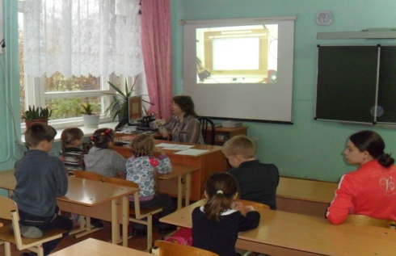
11.00-12.00 | Мероприятия по безопасности: Инструктажи по ПДД, ППБ. Беседы «Взаимное уважение на дороге – залог безопасности», «Пешеход, велосипедист, водитель», «Огонь- враг или друг?»  Заполнение журналов по ТБ.  Отв. - воспитатели отряда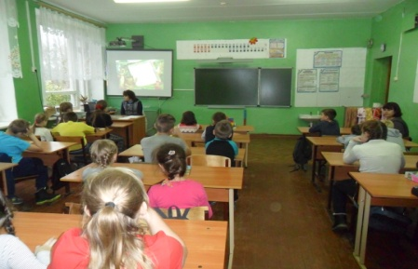 | Минутки здоровья «Мой рост и мой вес »  Отв. – медицинский работник
12.15 – 12.45 – обед.
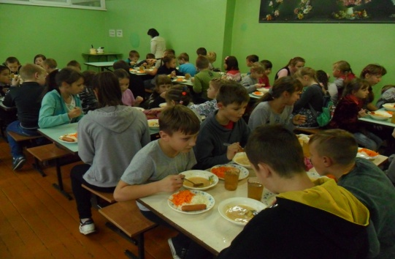
13.00 – 14.00 - тихие игры, чтение, занятия по интересам.

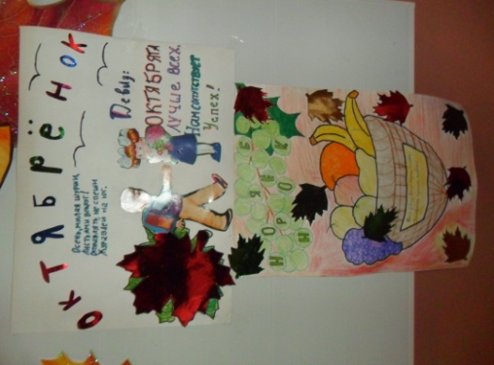
Оформление своей странички (создание коллажей) отряда в общем уголке лагеря. Отв. - воспитатели отряда
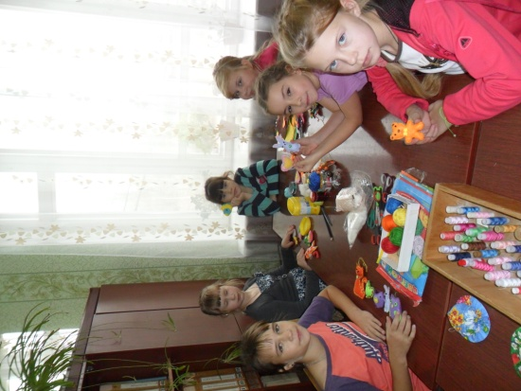
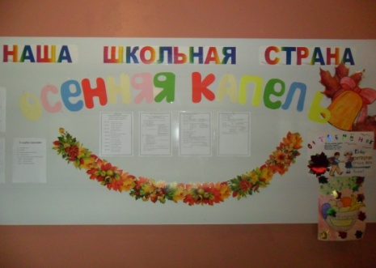

Занятия по интересам кружок «Рукодельница» - игрушки из фетра. Отв. – Архипова Т.В.

14.00 - 14.50 – Прогулка по школьному скверу. Игры на свежем воздухе «Движение – это жизнь»
14.50 – 15.00 – линейк

Дата: 31 октября. Станция «Весна»

8.50 – 9.10 – сбор детей
9.10 - 9.20 – весенняя зарядка.
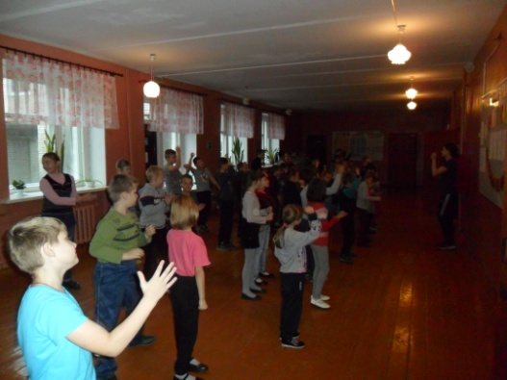
9.20 – 9.30 – линейка
9.30 – 10.00 – завтрак.
 | 1 отряд «Октябрёнок» | 2 отряд «Ноябрёнок»
10.00-10.45 | 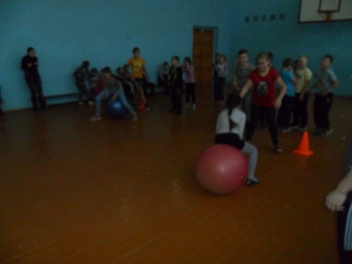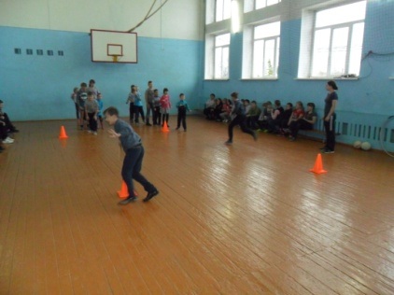  «Весёлые старты» Отв. - учитель физкультуры
11.00-12.00 | РДК Сеанс мультфильмов.
12.15 – 12.45 – обед.
13.00 – 14.00 - тихие игры, чтение, занятия по интересам.

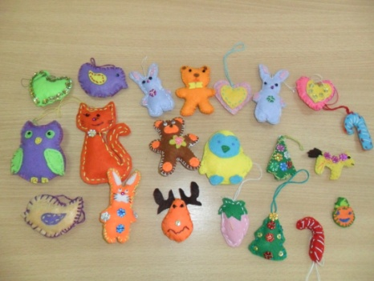
Занятия по интересам кружок «Рукодельница» - игрушки из фетра. Отв. – Архипова Т.В.

Ясная погода | Дождь, ветер
Прогулка по школьному скверу. Игры на свежем воздухе. | Экологическая викторина «Земля – наш общий дом»  Отв. - воспитатели отряда

14.00 - 14.50 –

14.50 – 15.00 – линейка

Дата: 1 ноября. Станция «Лето»

8.50 – 9.10 – сбор детей
9.10 - 9.20 – летняя зарядка.
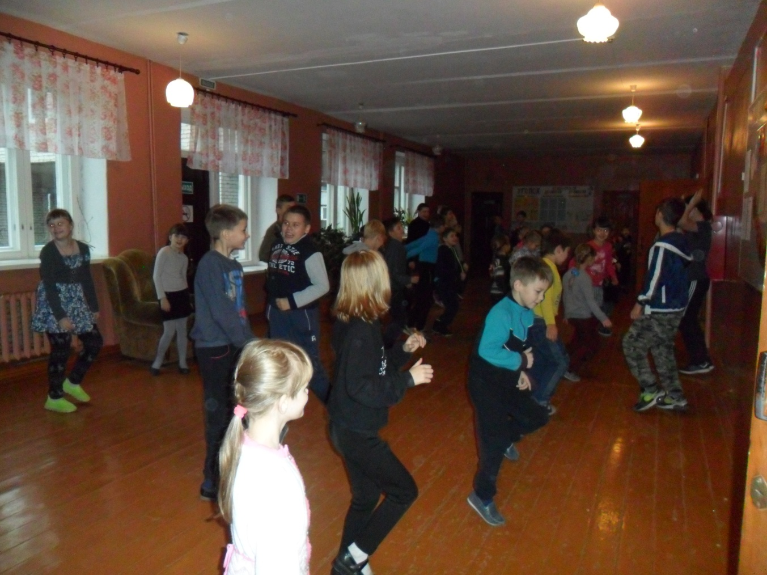
9.20 – 9.30 – линейка
9.30 – 10.00 – завтрак.
 | 1 отряд «Октябрёнок» | 2 отряд «Ноябрёнок»
10.00-10.45 | Викторина «Сказка ложь – да в ней намёк…» Отв. – педагог-библиотекарь
11.00-12.00 | РДК Игры, развлечения, конкурсы…
12.15 – 12.45 – обед.
13.00 – 14.00 - тихие игры, чтение, занятия по интересам.
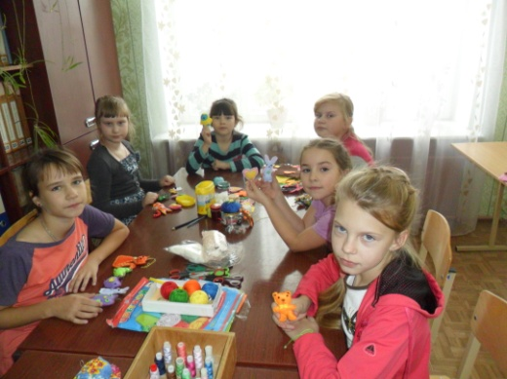
Занятия по интересам кружок «Рукодельница» - игрушки из фетра. Отв. – Архипова Т.В.

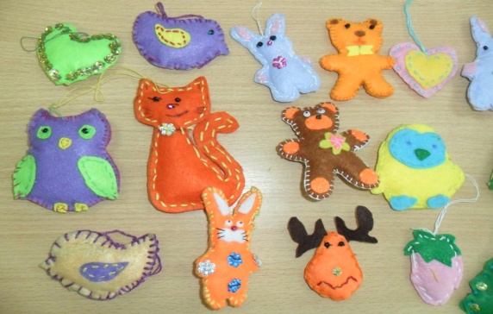

Ясная погода | Дождь, ветер (в спортзале)
Эстафета «Соблюдай правила дорожного движения!»
Отв. - учитель физкультуры

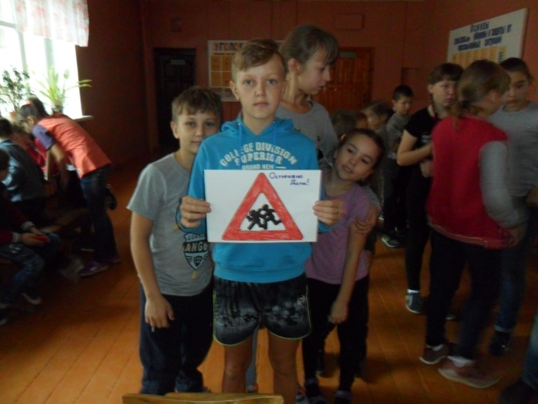

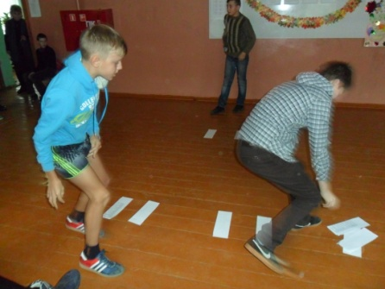
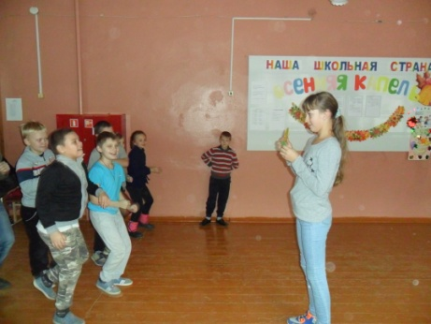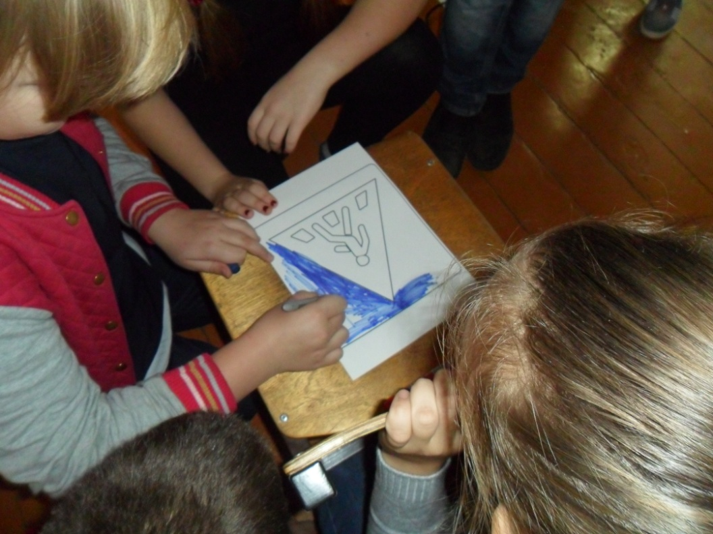

14.00 - 14.50 –

14.50 – 15.00 – линейка

Дата: 2 ноября. Станция «Осень»

8.50 – 9.10 – сбор детей
9.10 - 9.20 – осенняя зарядка.
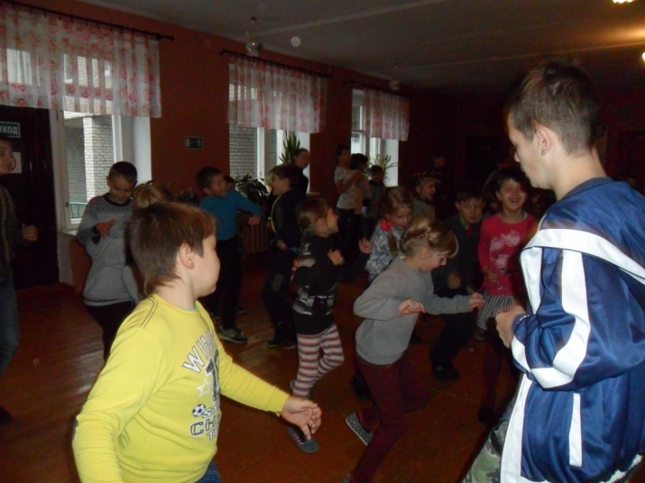
9.20 – 9.30 – линейка
9.30 – 10.00 – завтрак.
 | 1 отряд «Октябрёнок» | 2 отряд «Ноябрёнок»
10.00-10.45 | Спортивно-развлекательная программа «А ну-ка, мальчики!»  Отв. - учитель физкультуры
11.00-11.30  11.30-12.00 | РДК Сеанс мультфильмов.  РДК Дискотека для детей.
12.15 – 12.45 – обед.
13.00 – 14.00 - тихие игры, чтение, занятия по интересам.
Занятия по интересам кружок «Рукодельница» - игрушки из фетра. Отв. – Архипова Т.В.

Ясная погода | Дождь, ветер.
Конкурс рисунков на асфальте «Моя любимая школа!»  Отв. - воспитатели отряда | - Конкурс рисунков «Правила движения достойны уважения!»  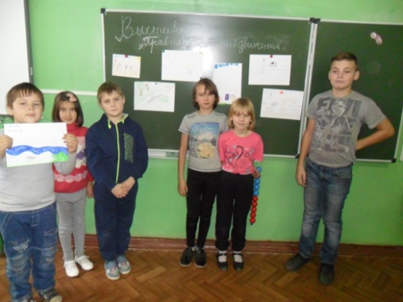  - «Думай, смекай, отгадывай»  Отв. - воспитатели отряда  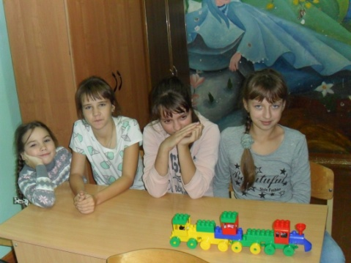
14.00 - 14.40–

14.40 – 15.00 – линейка, посвящённая закрытию смены.

